Гарантийный талон  - Гарантия осуществляется Продавцом в соответствии с технической документацией на оборудование и составляет 12 месяцев с момента продажи. В течении гарантийного срока эксплуатации в случае отказа радиостанции владелец имеет право на бесплатный ремонт только по предъявлению заполненного гарантийного талона. Гарантия предоставляется на устранение всех неисправностей радиостанции, при условии, что оборудование не подвергалось модификации, несанкционированному ремонту, неправильному использованию или механическому повреждению. Не подлежат гарантийному ремонту изделия со следующими дефектами :  - наличие внешних и внутренних повреждений аппаратуры;  - наличие следов неквалифицированного ремонта;  - воздействие высокой температуры, химикатов, бытовых насекомых, попаданием в аппаратуру жидкости;  - включение радиостанции на передачу без антенны, или работа на несогласованную нагрузку;  - повреждение цепей питания из-за неправильного подключения или неисправности бортовой сети автомобиля или при переплюсовке источника питания;  - по причинам, возникшим в процессе неквалифицированной установки, освоения ,модификации или несоблюдением правил эксплуатации.  Гарантийные условия не распространяются на:  Шнуры питания, соединительные и ВЧ кабели ,аккумуляторные батареи, зарядные устройства, адаптеры питания (не входящие в комплект радиостанции), антенны всех видов и другие узлы, имеющие естественно ограниченный период эксплуатации.  - Претензии принимаются по месту нахождения Продавца. Все расходы по транспортировке оборудования радиосвязи в сервис-центр Продавца оплачиваются владельцем радиостанции самостоятельно. Гарантийный ремонт производится в срок до 24 рабочих дней. При невозможности произвести гарантийный ремонт в указанный срок Продавец обязуется заменить радиостанцию на аналогичную по согласованию с покупателем и бесплатно выдать Разрешение УГНС на право эксплуатации при условии обязательного возврата старого Разрешения.  - Гарантии Продавца ограничены стоимостью радиостанции и не охватывают любые другие убытки или расходы Заказчика, вытекающие из неисправности радиооборудования. Послегарантийный ремонт осуществляется за счет покупателя.  - Гарантийное обслуживание не производится в том случае, если оборудование повреждено в результате неправильной эксплуатации, транспортировки, хранения или имеет повреждения корпуса, серийного номера, пломб производителя или продавца.  - Фирма снимает с себя обязательства по гарантийному обслуживанию также в случае вскрытия и ремонта оборудования частными лицами и организациями, не имеющими на это официального разрешения от ООО «Неоком-Карелия».  Серийный номер: __________________________ Подпись продавца: ____________________  Дата продажи: __________________________ года. Штамп продавца : _____________________  Радиостанция исправна, соответствует заявленным техническим характеристикам и проверена на работоспособность в моем присутствии. С условиями гарантийного обслуживания и правилами эксплуатации, изложенными выше согласен.  Подпись покупателя: ___________________________ |  |   Инструкция  по эксплуатации  радиостанции  ALAN 48 PLUS  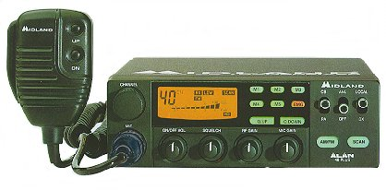
стр. 7 |  | ООО «Неоком-Карелия» тел.: (814 2) 78-53-90
Введение  Alan 48 Plus - радиостанция «Гражданского диапазона», предназначенная для организации радиосвязи с корреспондентами, эксплуатирующими аналогичные средства связи. Рекомендуемые сферы применения:  - для организации связи на рыбалке, охоте, отдыхе;  - для оценки транспортной обстановки и возможности вызова аварийных городских служб при взаимодействии с существующими городскими Аварийно-диспетчерскими службами (АДС);  - для повышения собственной безопасности при организации дальних поездок;  - для организации собственных систем связи в интересах оптимизации управления движением транспорта для предприятий, занимающихся грузоперевозками;  - для управления работой складов и удаленных объектов, не привязанных к сетям связи общего пользования;  Используемые частотные каналы :  - 19 канал FM сетки D и 19 канал FM сетки С - для связи с диспетчером АДС ''Нева'' (позывной - НЕВА);  - 9 канал FM сетки D - для связи с диспетчером АДС ''Служба спасения 911'' (позывной - 911);  - 3 канал FM сетки D - для связи с диспетчером АДС ''Крик'' (позывной - КРИК);  - 15 канал AM сетки D - для связи с водителями на трассе.  ТЕХНИЧЕСКИЕ ХАРАКТЕРИСТИКИ :  Частотный диапазон 26,965 - 27,405 МГц  Виды модуляции AM / FM  Рабочее напряжение 13,8 В постоянное +/- 15%  Чувствительность 0,5 мкВ (20 дБ по СИНАД)  Избирательность по соседнему каналу 65 дБ  Избирательность по зеркальному каналу 65 дБ  Частотный разнос между соседними каналами 10кГц  Девиация частоты передатчика при работе с FM 1,8 кГц  Полоса частот модуляции 0,3 – 2,7 кГц  Выходная мощность звука 2 Вт  Потребляемый ток 250 мА / 1 100 мА  Выходная мощность 4 ВТ  Органы управления трансивера.  (смотрите рисунок в английской версии инструкции)  На станции.  1 - Рукоятка "CHANNEL". (КАНАЛ). Служит для выбора рабочего канала (частоты) радиостанции.  2 - Гнездо для микрофона. Предназначено для подключения микрофона.  3– Жидкокристаллический дисплей.  4 - Рукоятка "ON/OFF Volume". (ВКЛ/ВЫКЛ Громкость). Для включения устройства поверните рукоятку по часовой стрелке. |  | 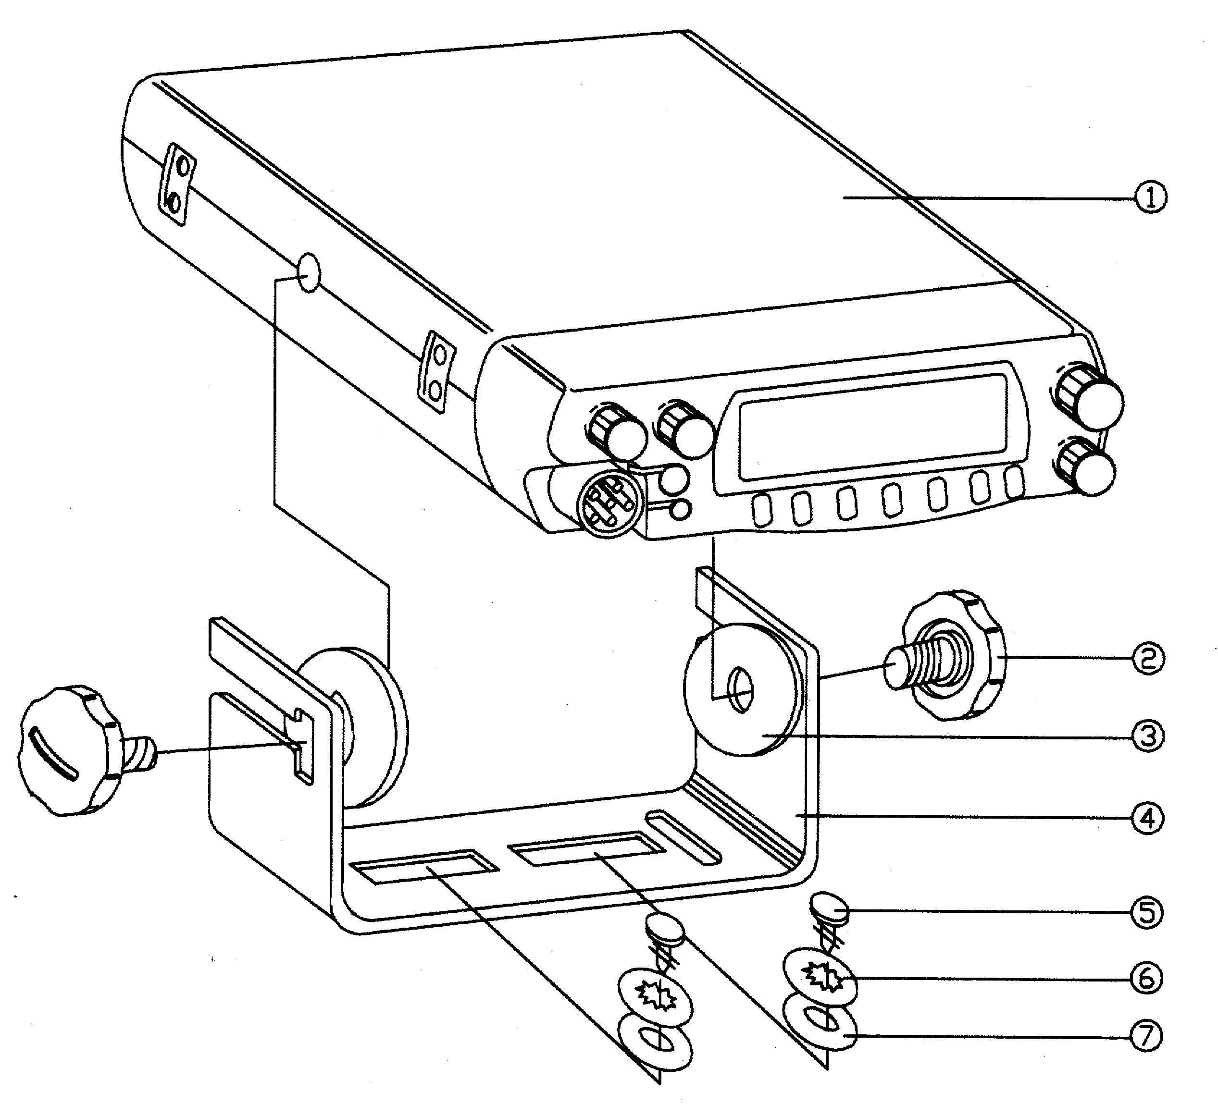  Установка радиостанции  Безопасность и удобство являются основными критериями при установке трансивера. Все органы управления должны быть легко доступны оператору, и при этом действия оператора не должны мешать безопасному управлению автомобилем. Выберите оптимальное место для установки трансивера в машине с использованием поставляемого с трансивером кронштейна  1 Радиостанция  2 Монтажный болт  3 Резиновая прокладка  4 Монтажная скоба  5 Винт  6 Внутренняя шайба (Гровер)  7 Обычная шайба  Монтаж радиостанции.  1. Установите радиостанцию в монтажную скобу, так, чтобы отверстия в корпусе совпали с отверстиями для монтажных болтов. Установите необходимый угол наклона скобы для оптимального управления и обзора приемопередатчика.  2. Закрепите монтажные болты.  Перед установкой проверьте тип электропитания автомобиля.  Радиостанция предназначена для эксплуатации в автомобилях  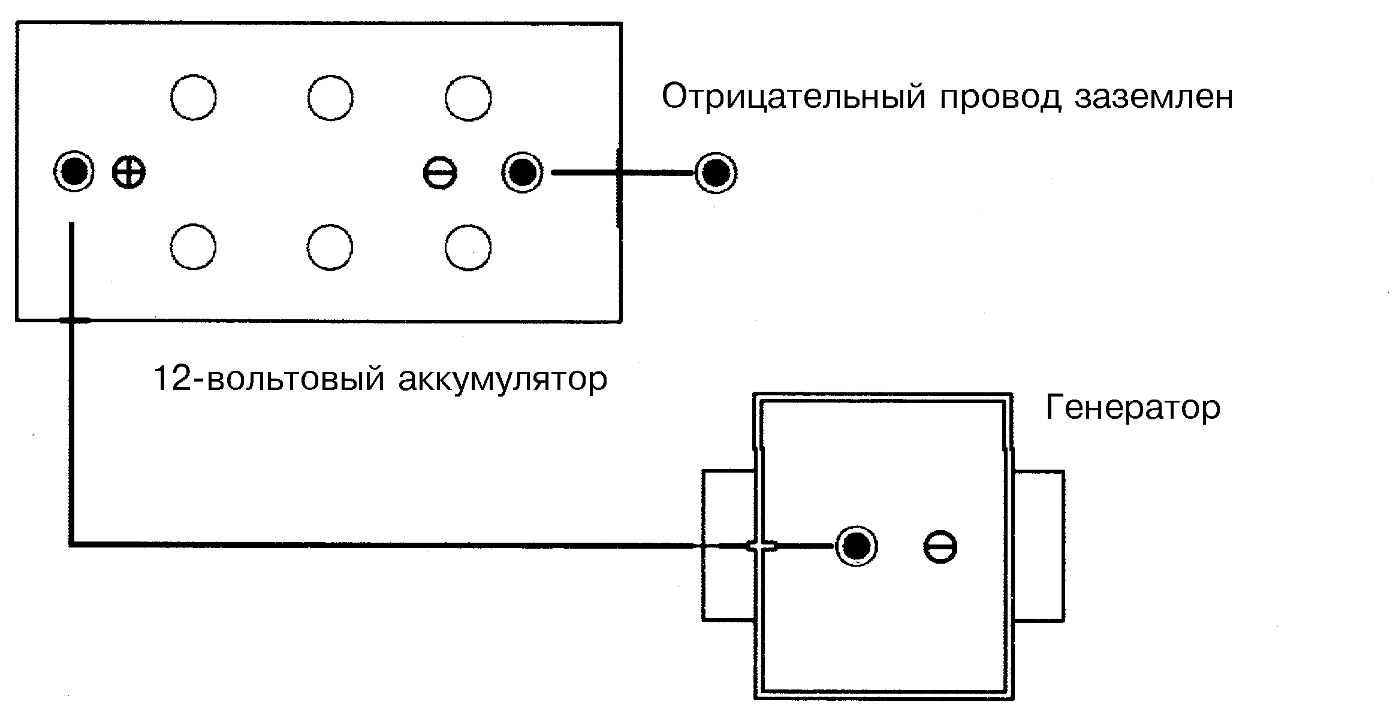  и грузовиках, имеющих электропитание напряжением 12В с минусовым  электродом на корпусе (“массе”). В случае, если тип сети определить  невозможно, свяжитесь с Вашим дилером для консультации. При  напряжении системы электропитания автомобиля 24 в необходимо  использовать преобразователь напряжения 24 в -> 12 в (поставляется  отдельно ). Подключение к одному из аккумуляторов сети электропитания 24 в недопустимо.  Возможно питание радиостанции от стационарного источника питания 13,8в (поставляется отдельно ).  Подключение кабеля питания.  Если Вы не определили тип системы электропитания, сделайте это сейчас. Затем отключите провода питания от аккумулятора во избежание короткого замыкания при подключении радиостанции. Соедините красный проводник с встроенным держателем предохранителя непосредственно с положительной клеммой аккумулятора (при необходимости удлините проводом сечением не менее 1 мм². Затем соедините черный провод с корпусом автомобиля в месте установки радиостанции. Для надежной высококачественной работы необходим хороший с корпусом. Подключите кабель питания к разъему на задней панели радиостанции. В случае использования стационарного источника питания проверьте полярность источника перед подключением.  Рекомендации по установке антенны:  Разместите антенну как можно выше. Если это возможно, разместите антенну в центре выбранной вами для этого поверхности. Кабель антенны должен находится как можно дальше от источников помех таких, как зажигание или измерительные приборы. Убедитесь в надежности заземления "металл-металл" в месте крепления антенны. Не допускайте повреждения кабеля при установке антенны.  Предупреждение. Чтобы избежать повреждений, никогда не включайте трансивер без надлежащей антенны, периодически проверяйте кабель.  Подключение внешнего громкоговорителя.  Найдите гнездо внешнего громкоговорителя “SPKR” на задней панели радиостанции. Вставьте и зафиксируйте разъем от громкоговорителя в гнезде. При подключении внешнего громкоговорителя, встроенный громкоговоритель отключается.
стр. 1 |  | стр. 6
Дальность связи  На дальность радиосвязи оказывает влияние искривление земной поверхности, солнечная активность, атмосферные явления, рельеф местности, а в городах ещё и железобетонные здания и промышленные помехи. Рассмотрим, как действовать, когда связи нет.  Первое: изменить местоположение. Если нет связи нет в данном конкретном месте, то она может появиться, если вы отойдёте шагов на двадцать в сторону. По возможности располагайтесь на возвышенных местах, избегайте ведение связи из железобетонных зданий и металлических конструкций и в непосредственной близости от них.  Второе: поднимите выше антенну. С учётом явлений дифракции и тропосферной дифракции зона радиовидимости простирается в соответствии со следующей формулой: D=4,11((H)^{1/2} +(h)^{1/2}), где D – максимальная дальность прямой видимости (км), а H и h – высота подъёма приёмной и передающей антенн (м). Эта формула не учитывает довольно часто возникающие в СиБи диапазоне «дальние прохождения» (связь на сотни километров), возникающие из – за переотражений радиоволн от земли и верхних слоёв атмосферы.  Третье: уменьшите помехи на приёме. Источник помехи может оказаться рядом – пробой высокого напряжения в системе зажигания автомобиля, искрящий двигатель кофемолки и т.д.  Четвёртое (и очень грамотное решение!): используйте более эффективные антенны или антенны с более подходящей для ваших нужд диаграммной направленности. Это наиболее результативный способ увеличения дальности связи.  Дальность радиосвязи зависит от параметров радиостанции, высоты и конструкции антенны, её согласования с радиостанцией, а так же от рельефа местности, наличие препятствий, погодных условий.  Параметры радиостанции наиболее влияющие на дальность радиосвязи  Чувствительность приёмника. Дальность обратно пропорциональна квадратному корню из числового значения чувствительности, которое должно быть наименьшим. Например, при равных условиях приёмника радиостанции с чувствительностью 0,15 мкВ «слышит» сигнал в 1,7 раза более удалённой радиостанции, чем приёмник с чувствительностью 0,5 мкВ.  Мощность передатчика. Дальность пропорциональна четвёртой степени из мощности (для увеличения дальности в 2 раза необходимо увеличить мощность в 16 раз!). Но эта зависимость справедлива лишь при условиях «чистого» эфира. При наличии в канале связи сигналов мешающих радиостанций и (или) промышленных помех выигрыш по дальности от увеличения мощности будет более серьёзным.  Влияние антенны и высоты её установки на дальность связи:  В СиБи – диапазоне, где устойчивая связь возможна только в пределах видимости (имеется в виду форма Земли), невозможно переоценить влияние антенны на дальность радиосвязи. Поэтому определяющее значение имеет высота установки антенны, а так же её конструкция и согласованность с радиостанцией. Предельное расстояние для связи поверхностной волной в случае ровного рельефа местности определяется формулой: $D=4,1\sqrt{H}$, где D- расстояние в км; H – суммарная высота приёмной передачи антенн, м.  Зависимость дальности радиосвязи от параметров радиостанций и антенн для двух однотипных радиостанций:  $D=K\sqrt{(\text{LH}\sqrt{P/U}}$, где D – расстояние в км; L – длина антенны, м; Р – мощность передатчика, Вт; Н – суммарная высота антенн, м; U – чувствительность приёмника, мкВ; К = 2,8 для укороченных ( гибких и автомобильных) антенн; К = 1,4 для полномерных стационарных антенн.  Необходимо помнить, что применение случайных или несогласованных антенн не только многократно уменьшит дальность связи, но может привести к выходу из строя передатчика! |  | 5 - Рукоятка "SQUELCH". (Шумоподавитель). Позволяет установить нижнюю границу воспринимаемого приемником уровня сигнала, и таким образом отсечь нежелательные шумы.  6 - Рукоятка "RF GAIN". (Чувствительность приемника). Позволяет установить уровень приемником уровня сигнала .  7 - Рукоятка "MIC GAIN". (Чувствительность микрофона). Позволяет установить уровень чувствительности микрофона .  8 – Кнопки памяти . Для запоминания установленного канала нажмите и подержите кнопку в течении 2 сек.  9 - Кнопка "EMG".(Аварийный канал). При нажатии кнопки трансивер автоматически настраивается на аварийный канал (канал номер 9).  10,11 - Кнопки "Q.UP - Q.DOWN". Позволяют пропустить 10 каналов, двигаясь в направлении возрастания номеров каналов (Q.UP) или убывания (Q.DOWN).  12 – Переключатель “CB/PA”. (Гражданский диапазон/Мегафон). В положении "CB" устройство работает как трансивер. Функцию "PA" можно использовать, только если к разъему "PA" подсоединен громкоговоритель.  13 – Переключатель “ANL”. В положении "ANL" включается автоматический ограничитель шума, отсекающий шумовые выбросы (например, от работающего двигателя машины).  14 – Переключатель “LOCAL/DX”. В положении "LOCAL" принимается только сильный сигнал. В положении "DX" принимаются слабые сигналы.  15 - Кнопка "AM/FM". Служит для выбора режима модуляции.  16 - Кнопка "SCAN". (Сканирование). Позволяет автоматически отыскивать занятый канал. Поворачивайте рукоятку "SQUELCH" по часовой стрелке до тех пор, пока фоновый шум не будет полностью подавлен. Затем нажмите кнопку "SCAN": трансивер будет автоматически просматривать все каналы до тех пор, пока не обнаружит занятый.  17 - Разъем для антенны. (Тип разъема SO239).  18 - Разъем "S.METER". Предназначен для подключения внешнего прибора "S.METER".  19 – Разъем подключения внешнего мегафона ( для режима РА)  20 – Разъем подключения внешнего дополнительного динамика.  21 - Кабель POWER 13.2V DC. Подключение питания 13,2 В.  На тангенте ( микрофоне ).  1 - Кнопка "PTT". (PUSH-TO-TALK=НАЖМИ-ГОВОРИ).  2 - Кнопки UP/DOWN: (ВВЕРХ/ВНИЗ). Ручной выбор каналов  Правила пользования радиостанцией  - Включите радиостанцию вращением ручки “Вкл./Выкл. и Рег. Громкости” по часовой стрелке. Установите требуемую громкость звучания.  - Отрегулируйте порог шумоподавления в соответствии с указаниями п. 3.1 настоящего руководства.  - Выберите нужный канал с помощью переключателя каналов.  Режим передачи.  Нажмите и удерживайте тангенту на корпусе коммуникатора. Держите микрофон на расстоянии 5 сантиметров от рта и говорите нормальным разборчивым голосом.  Режим приема.  Отпустите тангенту и слушайте Вашего корреспондента, пользуясь регуляторами уровня громкости и шумоподавителя для достижения наилучшего качества звучания.
стр. 5 |  | стр. 2
ФАКТОРЫ, ВЛИЯЮЩИЕ НА ДАЛЬНОСТЬ Си-Би СВЯЗИ  Выделенный для гражданской радиосвязи диапазон частот 27 Мгц обладает теми же свойствами распространения радиоволн, что и телевизионный диапазон УКВ. Си-Би радиоволны распространяются подобно лучу света по прямой от передающей антенны к приемной антенне. Дальность связи зависит от многих факторов: высоты установки антенн над уровнем окружения, геодезической высоты и рельефа местности, вида используемых антенн и качества их настройки, поляризации излучения (горизонтальной или вертикальной), мощности передатчика, уровня помех в точке приема, наличия преград на трассе связи, вида используемой модуляции а также погодных условий. Значительно ухудшает условия для Си-Би связи нахождение автомобиля в тоннелях, под эстакадами, на закрытых автостоянках или в узких дворах высоких зданий. В условиях города и сильно пересеченной местности сигнал к приемной антенне приходит по нескольким разным путям и складывается из составляющих с разными фазами, поэтому уровень сигнала может меняться в сотни раз при смещении приемной антенны всего на 1-2 метра. Этот эффект особенно важно учитывать при связи база-автомобиль. Иногда достаточно незначительно переместить автомобиль, чтобы сигнал вырос на несколько баллов.  ШУМЫ И ПОМЕХИ.  Уровень шумов и помех в точке приема сильно влияет на дальность связи. Наиболее сильные помехи наблюдаются вблизи линий электропередач, контактных сетей электропоездов, трамваев и троллейбусов. На прием в автомобиле могут сильно влиять помехи и шумы, вызванные работой систем и агрегатов автомобиля.  Си-Би приемник - высокочувствительное устройство, способное принимать и усиливать очень слабые сигналы и шумы, особенно, если источник этих сигналов находится на расстоянии нескольких десятков сантиметров. Любой шум, который слышен в динамике радиостанции, почти наверняка имеет источник, находящийся вне радиостанции, т.к. данная радиостанция разработана с учетом подавления и минимизации уровня собственных шумов (подавитель низкочастотного шума и ограничитель шумов).  ПОДАВЛЕНИЕ ШУМОВ.  Существует несколько рекомендаций для контроля и уменьшения влияния внешних помех и шумов автомобиля.  Прежде всего проверьте отсутствие помех по цепям питания. Для этого сравните уровень шума приемника при отключенной антенне до и после выключения двигателя. Одинаковый уровень шума означает, что по цепям питания помехи отсутствуют.  Наиболее интенсивным источником внешних шумов является система зажигания автомобиля. Если Вы считаете эту причину возможной, просто выключите двигатель и оставьте ключ в положении "Приборы включены". В этом случае питание на радиостанцию подается, однако система зажигания не работает. Если при этом шумы значительно уменьшились, то система зажигания Вашего автомобиля является источником шумов.  Искрение щеток автомобильного генератора может издавать помеху, напоминающую в динамике воющий звук разной высоты. Эта помеха вызвана загрязнением щеток коммутатора и устраняется протиранием контактных поверхностей чистой тканью или специальными принадлежностями для зачистки контактов.  Регулятор напряжения может вызывать неприятный шумящий звук в динамике радиостанции за счет дребезга контактов реле. В прерывателе зажигания также нужно поддерживать в чистоте контакты и поверхности щеток для уменьшения помех.  Источником помех для Си-Би связи при движении автомобиля по сухому шоссе могут являться даже колеса и шины. Электростатический шум колес подавляется установкой пружинных коллекторов для снятия статического заряда между осями колес и картером двигателя. Статический заряд шин уменьшается применением специального антистатического порошка внутри каждой шины.  Шум коронного разряда антенны - наиболее часто встречается при использовании антенн с заостренным концом во время или перед грозой. Единственный выход - проехать грозу или переждать. |  | Приложение.  Выписка из "Правил продажи, регистрации и эксплуатации портативных приемо-передающих радиостанций".  4.6. При эксплуатации радиостанции ее владелец должен иметь при себе выданное органом ГИЭ разрешение на эксплуатацию.  4.7. Радиостанции должны использоваться только для обмена речевыми сообщениями. В радиостанциях категорически запрещается применять устройства шифрования речи.  4.9. При радиообмене в качестве опознавательного сигнала используется номер разрешения на право эксплуатации радиостанции. В радиообмена необходимо, по крайней мере, один раз сообщить опознавательный сигнал.  4.10. Радиообмен должен осуществляться в сдержанных выражениях на открытом языке. Продолжительность радиосвязи должна быть как можно более короткой. Не рекомендуется использование радиостанций в режиме передачи без ведения радиообмена, т.к. это приводит к занятости каналов общего пользования.  4.12. Запрещается передача сведений, составляющих служебную или государственную тайну.  Радиостанция обязательно должна быть зарегистрирована при приобретении !
стр. 3 |  | стр. 4

